哈尔滨工业大学计算机科学与技术学院

实验报告

课程名称： 机器学习

课程类型： 选修

实验题目： 多项式拟合正弦曲线

学号：1190201421

姓名：张瑞

**一、实验目的**

掌握最小二乘法求解（无惩罚项的损失函数）、掌握加惩罚项（2范数）的损失函数优化、梯度下降法、共轭梯度法、理解过拟合、克服过拟合的方法(如加惩罚项、增加样本)

1. **实验要求及实验环境**

**（一）实验要求**

1. 生成数据，加入噪声；

2. 用高阶多项式函数拟合曲线；

3. 用解析解求解两种loss的最优解（无正则项和有正则项）

4. 优化方法求解最优解（梯度下降，共轭梯度）；

5. 用得到的实验数据，解释过拟合。

6. 用不同数据量，不同超参数，不同的多项式阶数，比较实验效果。

7. 语言不限，可以用matlab，python。求解解析解时可以利用现成的矩阵求逆。梯度下降，共轭梯度要求自己求梯度，迭代优化自己写。不许用现成的平台，例如pytorch，tensorflow的自动微分工具。

**（二）实验环境**

Windows 10; PyCharm Community Edition 2021.2;Python 3.6

**三、设计思想**

**（一）生成数据**

根据输入的训练集大小 $N_{train}$ 在[0,1]上等间隔取正弦函数上的点，再用高斯分布（均值为0，标准差为输入参数 $sigma$）为每个点的纵坐标加上噪声。

**（二）最小二乘法（无惩罚项）**

由泰勒级数可知，足够高阶的多项式可以拟合任意函数 $f:X→Y$。对于正弦函数 $\sin{2πx}$，完全可以用多项式函数来拟合。已知训练集有 $N$ 个样本点 $(x_{1},t_{1}),(x_{2},t_{2})…(x_{n},t_{n})$， $m$ 阶多项式记为

$$y\left(x,w\right)= \sum_{i=0}^{m}{w_{i}x^{i}}$$

其中多项式系数矩阵**w**为

$$w= \left(\begin{matrix}w_{0} \\ \begin{matrix}w_{1} \\ ⋮ \\ w_{m}\end{matrix}\end{matrix}\right)$$

则用最小二乘法求解析解时的代价函数为

$$E\left(w\right)= \frac{1}{2}\sum_{n=1}^{N}{{\left\{y\left(x_{n},w\right)- t_{n}\right\}}^{2}}$$

令

$$T= \left(\begin{matrix}t_{1} \\ \begin{matrix}t_{2} \\ ⋮ \\ t_{n}\end{matrix}\end{matrix}\right)$$

$$X= \left(\begin{matrix}1 & x_{1} & \begin{matrix}x_{1}^{2} & … & x_{1}^{m}\end{matrix} \\ 1 & x_{2} & \begin{matrix}x_{2}^{2} & … & x_{2}^{m}\end{matrix} \\ \begin{matrix}⋮ \\ 1\end{matrix} & \begin{matrix}⋮ \\ x_{n}\end{matrix} & \begin{matrix}\begin{matrix}⋮ \\ x_{n}^{2}\end{matrix} & \begin{matrix}… \\ …\end{matrix} & \begin{matrix}⋮ \\ x_{n}^{m}\end{matrix}\end{matrix}\end{matrix}\right)$$

则可以将代价函数改写为矩阵形式

$$E\left(w\right)= \frac{1}{2}{\left(Xw-T\right)}^{T}\left(Xw-T\right)$$

展开后可得

$$E\left(w\right) = \frac{1}{2}(w^{T}X^{T}Xw-2w^{T}X^{T}T+ T^{T}T)$$

拟合时需要使E(**w**)的值最小，则可以对上式求导，令导数等于零，从而求出解析解。

对**w**求导得

$$\frac{∂E}{∂w} = X^{T}Xw - X^{T}T$$

令上式为0得

$$w^{*} = {(X^{T}X)}^{-1}X^{T}T= X^{-1}T$$

**（三）最小二乘法（带惩罚项）**

若最小二乘法求解析解时无惩罚项，随着阶数 $m$ 的增大， $w^{*}$ 往往具有较大的2范数，从而使得多项式函数有更强的变化能力，更加贴合训练集中的样本点。但正因为它过于贴合样本点了，将一些不属于训练集的特征（如噪声影响）都学习到了，反而使拟合效果变差，这种现象的本质就是过拟合。于是，我们考虑增加惩罚项，使 $w^{*}$ 的2范数没有那么大。

现修改代价函数为

$$E\left(w\right)= \frac{1}{2}\sum_{n=1}^{N}{{\left\{y\left(x_{n},w\right)- t_{n}\right\}}^{2}} + \frac{}{2}{|\left|w\right||}^{2}$$

写成矩阵形式为

$$E\left(w\right)= \frac{1}{2}{[\left(Xw-T\right)}^{T}\left(Xw-T\right) + w^{T}w]$$

对**w**求导得

$$\frac{∂E}{∂w} = X^{T}Xw - X^{T}T + w$$

令上式为0得

$$w^{*} = {(X^{T}X + I)}^{-1}X^{T}T$$

其中**I**为单位矩阵。

超参数反映了惩罚项的重要程度，可以将代价函数看做以和 $w$ 为变量的函数 $E(w, )$，手动给定一个的合适范围，在该范围内取值，分别求出对应的 $w^{*}$，再计算对应的 ${E(w}^{*}, )$，最终选取最小值对应的，即

$$=\arg{\min_{}}E(w, )$$

**（四）梯度下降法**

在多元函数中，给定点处的梯度是一个向量，其方向指出了函数在该处上升最快的方向。由前面的推导可以发现，代价函数 $E\left(w\right)= \frac{1}{2}{[\left(Xw-T\right)}^{T}\left(Xw-T\right) + w^{T}w]$ 其实是一个关于 $w$ 的多元函数，若给定一个初始点 $w_{0}$，只要不断沿着当前点的梯度反方向走合适距离，多次迭代后便可逐渐靠近使代价函数值最小的点 $w^{*}$。

代价函数的梯度如下

$$∇E\left(w\right)= \frac{∂E}{∂w} = X^{T}Xw - X^{T}T + w$$

迭代关系式如下

$$w_{i+1}= w_{i}- α∇E\left(w_{i}\right)$$

其中 $w_{i+1}$ 为下一个点， $w_{i}$ 为当前点， $α$ 为步长。注意 $α$ 的选取十分重要：过小的 $α$ 会使迭代次数过多，寻找 $w^{*}$ 的速度极慢；过大的 $α$ 则可能使得沿梯度反方向移动时越过 $w^{*}$，无法靠近 $w^{*}$。

和之前寻找超参数的方法类似，可以手动给定一个 $α$ 的合适范围，在该范围内通过实验找出能使 $∇E\left(w_{i}\right)$ 收敛到 $0$ 的尽量大的 $α$ 作为超参数，最终收敛结果 ${∇E(w}^{*})$ 对应的 $w^{*}$ 即为所求最优解。

**（五）共轭梯度法**

梯度下降法每次都向当前点梯度的反方向移动，但这并不能保证每次在每个维度上都是在靠近最优解，也就会因为在相同方向上的反复移动而增加迭代次数。如果在解空间的每一个维度分别去求解最优解，那么在寻找最优解的过程中绝不重复曾经走过的方向，在 $n$ 维空间最多走 $n$ 步即可。

前面已推出

$$∇E\left(w\right)=X^{T}Xw - X^{T}T + w=Aw - b$$

其中 $A= X^{T}X+ I$， $b= X^{T}T$，**A**对称且正定。

则问题转化为求解 $Aw= b$。

迭代的过程如下：

$$w_{0}=0$$

$$k=0$$

$$r_{0}=b-Aw$$

直到 $r_{k}$ 足够小：

$$k=k+1$$

如果 $k=1$：

$$p_{1}= r_{0}$$

否则：

$$p_{k}= r_{k-1}+ \frac{r_{k-1}^{T}r_{k-1}}{r_{k-2}^{T}r_{k-2}}p_{k-1}$$

$$α_{k}= \frac{r_{k-1}^{T}r_{k-1}}{p_{k}^{T}Ap_{k}}$$

$$w_{k}= w_{k-1}+ α_{k}p_{k}$$

$$r_{k}= r_{k-1}- α_{k}Ap_{k}$$

1. **实验结果与分析**

**（一）生成数据**

选取训练集大小 $N_{train}$ 为 $10$，再依次将高斯分布的标准差 $sigma$ 取为 $0.1,0.2,0.3,…,0.9$ 生成数据集，结果如下

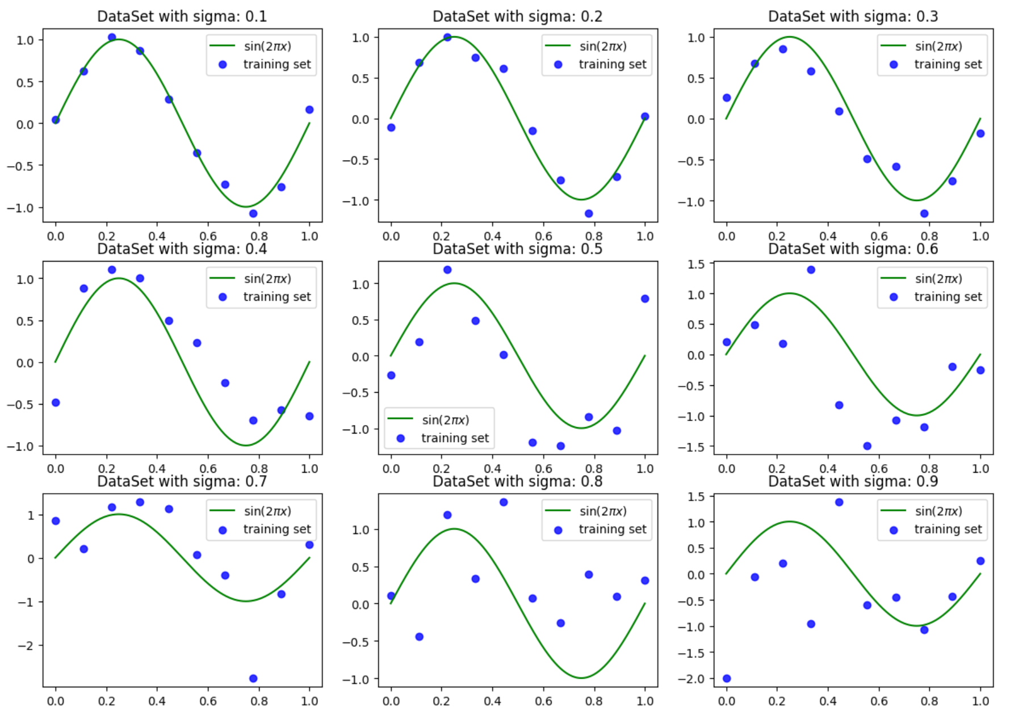

可以发现，随着标准差的增大，生成的数据偏离正弦函数越远。在本次实验中，后续数据的噪声标准差默认为 $0.3$。

**（二）最小二乘法（无惩罚项）**

**1.训练集大小 $N_{train}$ 相同，多项式阶数 $m$ 不同**

选取训练集大小 $N_{train}$ 为 $10$，再依次将多项式阶数 $m$ 取为 $1,2,3,…,9$ 进行拟合，结果如下

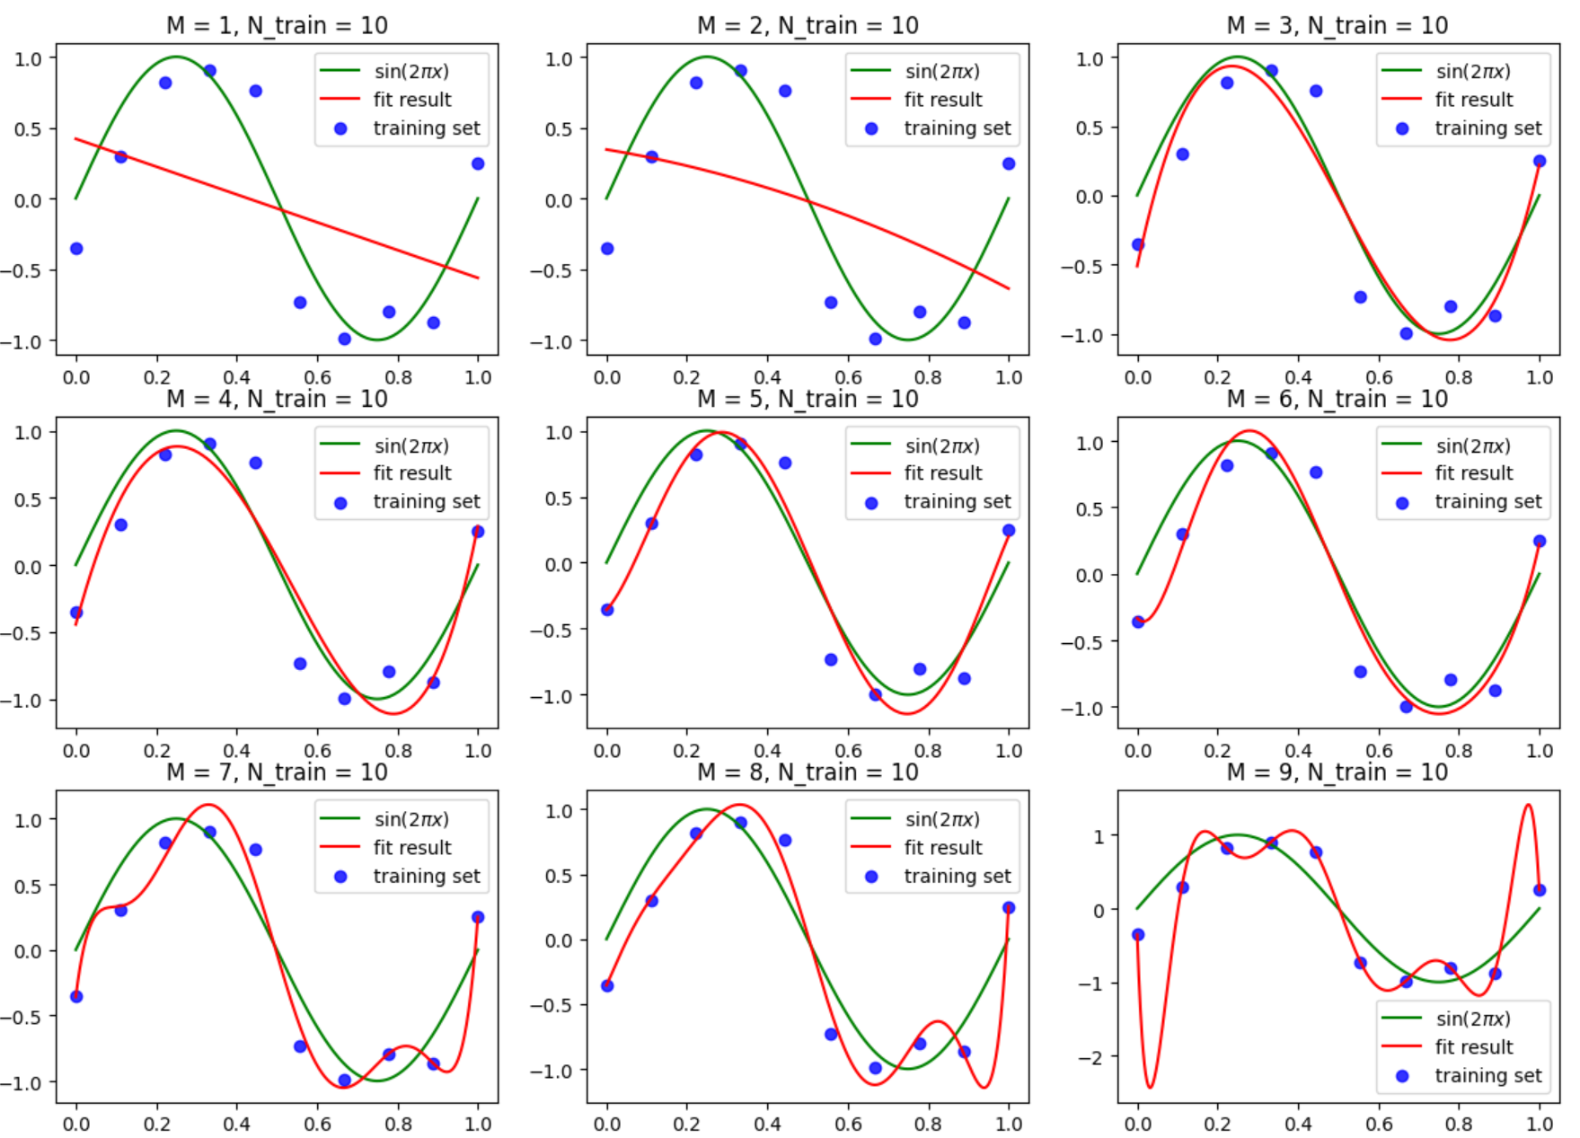

可以发现：

当多项式阶数 $m$ 较小（$m$ 取 $1 \sim 2$）时，拟合效果较差。此时的模型学习能力不足，无法学习到数据集中的“一般规律”，导致泛化能力弱，被称为“欠拟合”。

当多项式阶数 $m$ 适中（$m$ 取 $3 \sim 6$）时，拟合效果不错。此时的模型学习能力很强，能准确学习到数据集中的“一般规律”，泛化能力强。

当多项式阶数 $m$ 较大（$m$ 取 $7 \sim 9$）时，拟合效果又变差。此时的模型学习能力过强，除了数据集中的“一般规律”，单个样本的自身特点都能被捕捉到，导致曲线虽然能相当好地贴近训练集中数据，但泛化能力弱，在测试集上性能较差，被称为“过拟合”。

**2. 多项式阶数 $m$ 相同，训练集大小 $N_{train}$ 不同**

选取多项式阶数 $m$ 为 $9$，再依次将训练集大小 $N_{train}$ 取为 $10,50,100,150,200,250,300,500,1000$ 进行拟合，结果如下

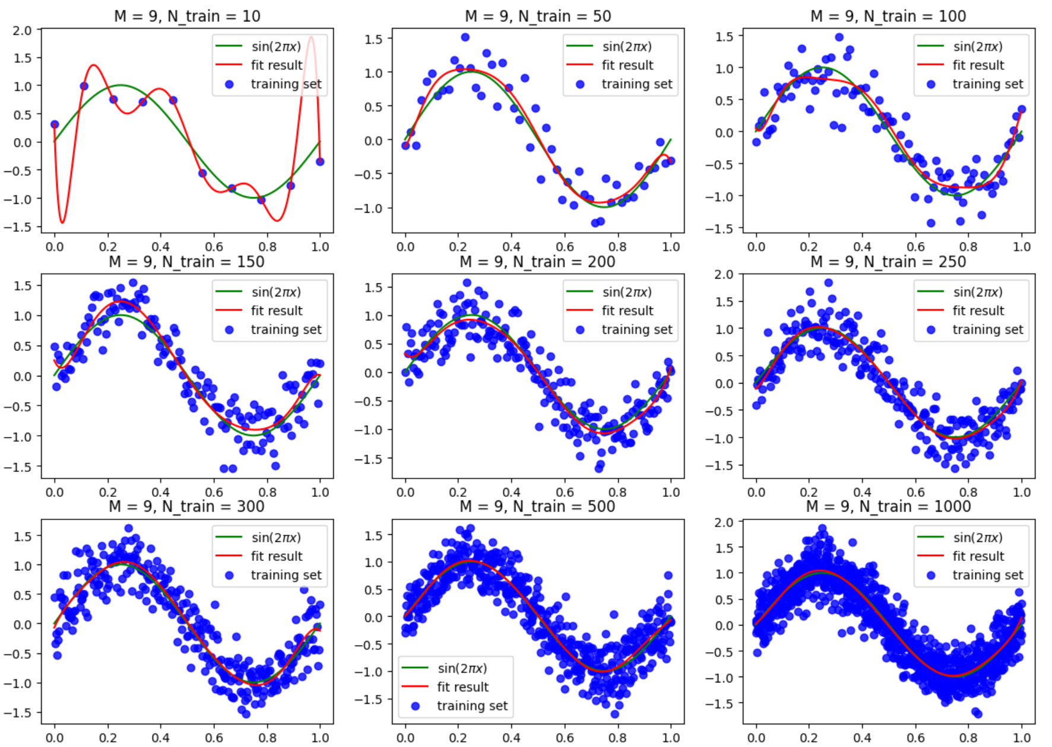

可以发现，一开始存在着过拟合现象，但随着训练集大小 $N_{train}$ 的增大，拟合效果越来越好，越来越贴近真实的正弦曲线。这说明增加训练集大小有助于克服过拟合现象。

**（三）最小二乘法（带惩罚项）**

**1.训练集大小 $N_{train}$ 和多项式阶数 $m$ 相同，超参数不同**

先引入对拟合优度的评价函数

$$E_{RMS}= \sqrt{\frac{2E(w^{*})}{N}}$$

又因为已推导出

$$=\arg{\min_{}}E(w, )$$

则可以用下式来代替

$$=\arg{\min_{}}E_{RMS}$$

选取训练集大小 $N_{train}$ 为 $10$，多项式阶数 $m$ 为 $9$，手动给定一个的合适范围，在该范围内取值，分别求出对应的 $E_{RMS}$，结果如下

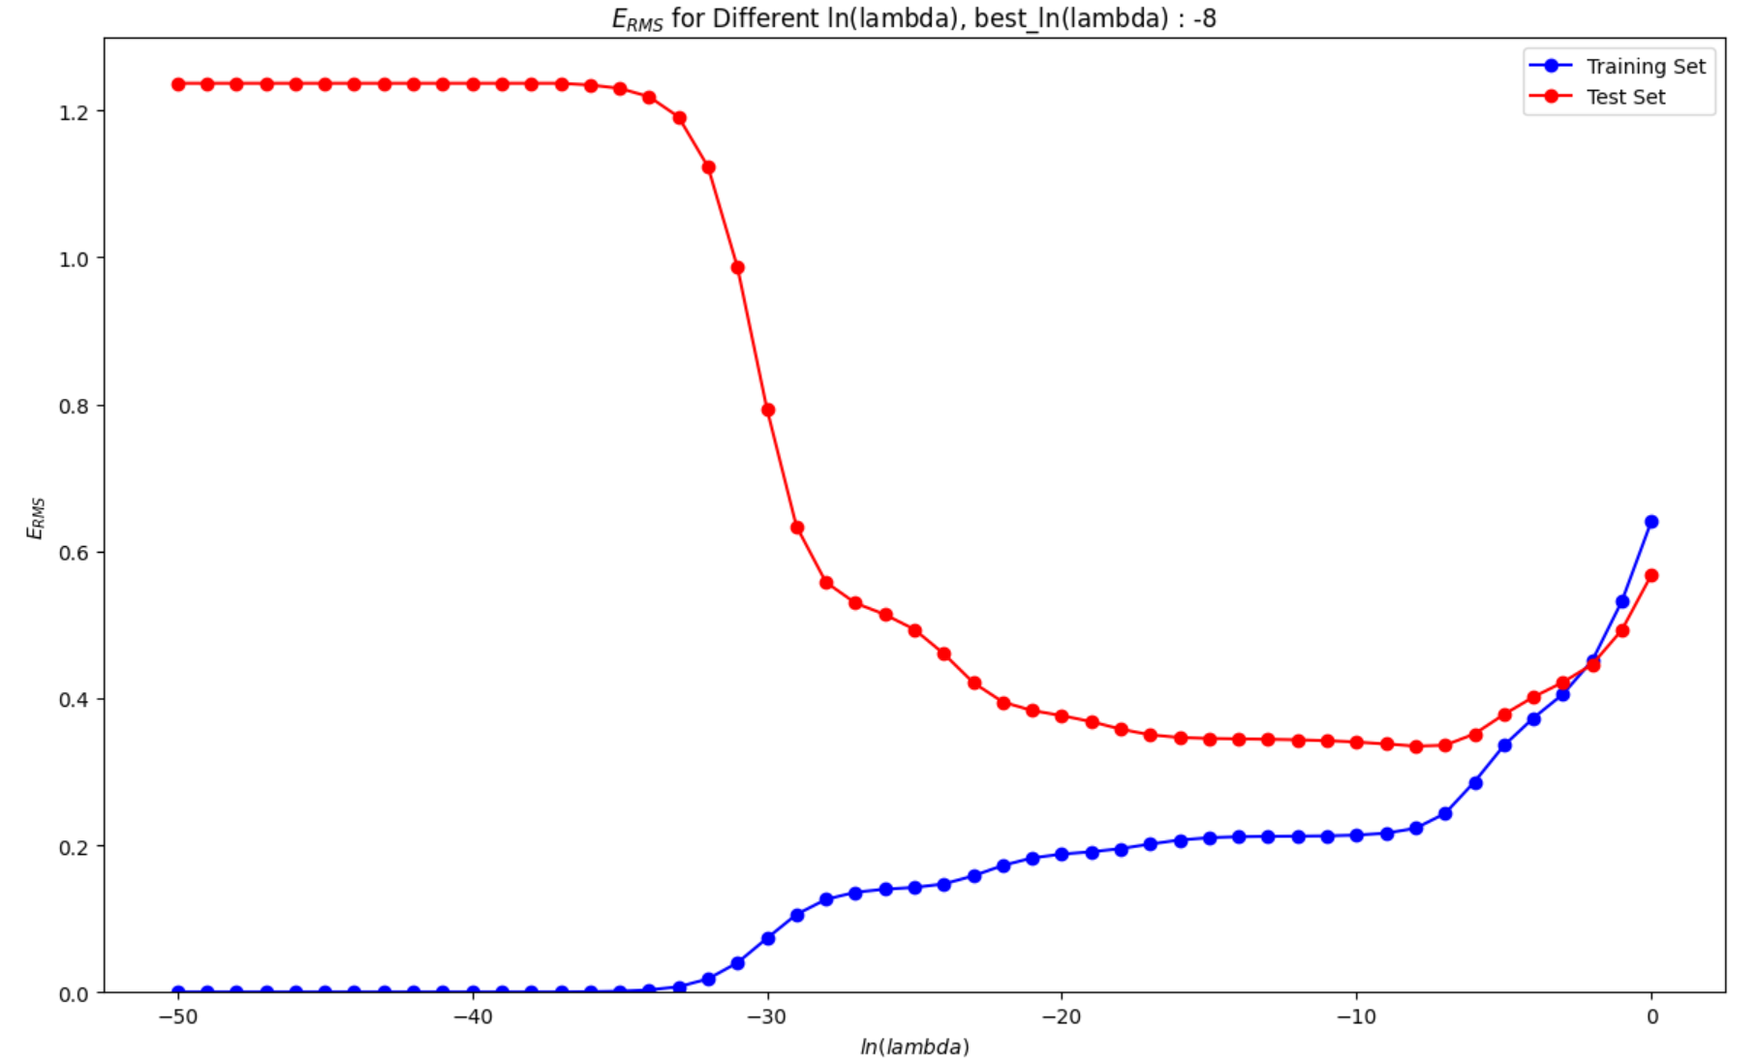

可以发现：

当 $ln⁡()$ 取 $-50 \sim -33$ 时，测试集上 $E_{RMS}$ 较大且几乎不变，训练集上 $E_{RMS}$ 也几乎不变。此时过小，惩罚项比重小，模型退化为原模型。

当 $ln⁡()$ 取 $-32 \sim -8$ 时，测试集上 $E_{RMS}$ 开始下降，训练集上 $E_{RMS}$ 有一定上升。此时较合适，惩罚项比重适当，模型复杂度与问题匹配。

当 $ln⁡()$ 取 $-7 \sim 0$ 时，测试集上 $E_{RMS}$ 又开始上升，训练集上 $E_{RMS}$ 大幅上升。此时过大，惩罚项比重大，模型复杂度被降低。

需要注意的是，因为训练集数据的不确定性，每次得到的最佳都不一样，可以通过多次实验选择被判定为最佳次数最多的作为最终结果。通过 $500$ 次实验，得到被判定为最佳次数最多的三个所对应的 $ln⁡()$，结果如下



于是，得到最佳超参数 $= e^{-8}$，接下来将训练集大小 $N_{train}$ 为 $10$，多项式阶数 $m$ 为 $9$，超参数为 $e^{-8}$ 情况下的无惩罚项和带惩罚项的拟合结果进行对比，结果如下

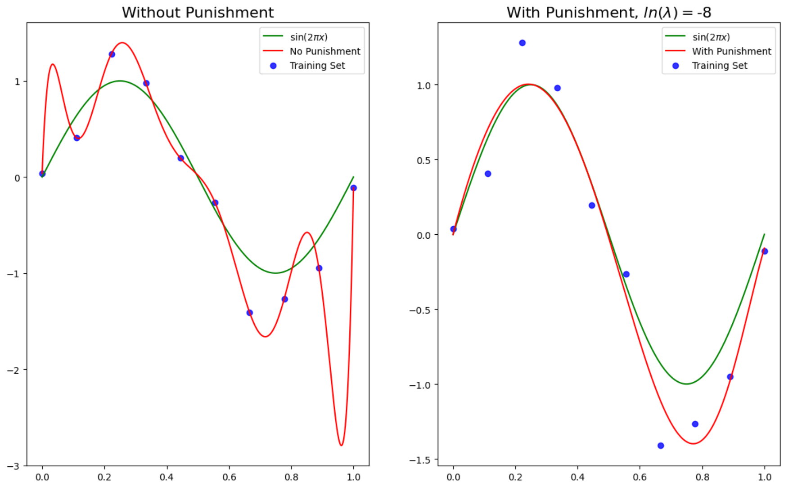

可以发现，带惩罚项的模型泛化能力强于无惩罚项的模型，说明增加比重恰当的惩罚项也有助于克服过拟合现象。无特别说明，后续超参数默认为 $e^{-8}$。

**2.训练集大小 $N_{train}$ 和超参数相同，多项式阶数 $m$ 不同**

选取训练集大小 $N_{train}$ 为 $10$，超参数为 $e^{-8}$，再依次将多项式阶数 $m$ 取为 $1,2,3,…,9$ 进行拟合，结果如下

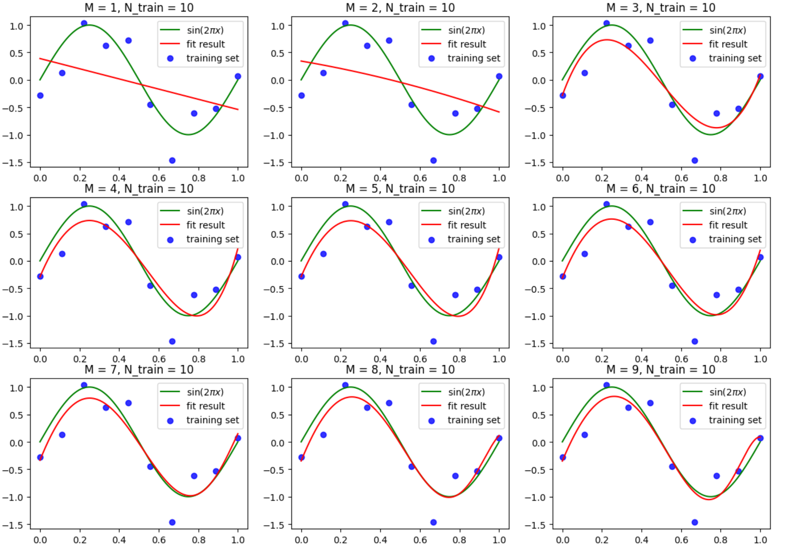

可以发现，由于惩罚项的加入，即使多项式阶数 $m$ 增大也不会出现过拟合现象，再次证明增加比重恰当的惩罚项也有助于克服过拟合现象。

**3. 多项式阶数 $m$ 和超参数相同，训练集大小 $N_{train}$ 不同**

选取多项式阶数 $m$ 为 $9$，超参数为 $e^{-8}$，再依次将训练集大小 $N_{train}$ 取为 $10,50,100,150,200,250,300,500,1000$ 进行拟合，结果如下

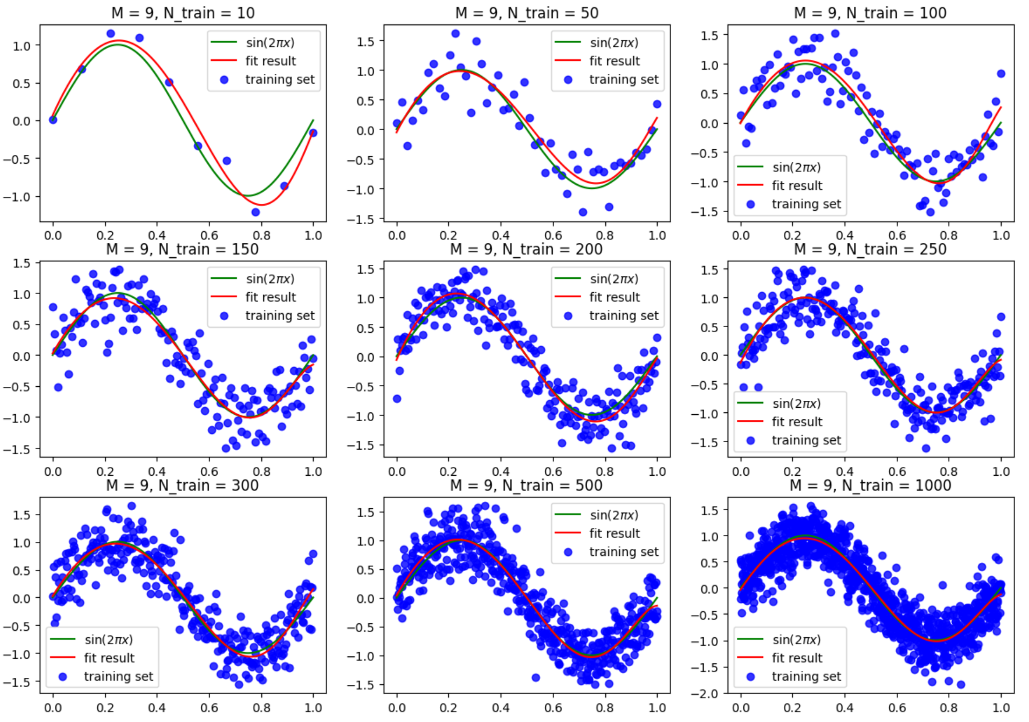

可以发现，由于惩罚项的加入，一开始就不存在过拟合现象了，随着训练集大小 $N_{train}$ 的增大，拟合效果依然越来越好，越来越贴近真实的正弦曲线。

**（四）梯度下降法**

该方法的求解精度被设定为 $δ= {10}^{-6}$。

**1.训练集大小 $N_{train}$ 和多项式阶数 $m$ 相同，超参数 $α$ 不同**

选取训练集大小 $N_{train}$ 为 $10$，多项式阶数 $m$ 为 $3$，手动给定三个超参数 $α$ 的合适值，分别求出对应的 $E_{RMS}$，结果如下

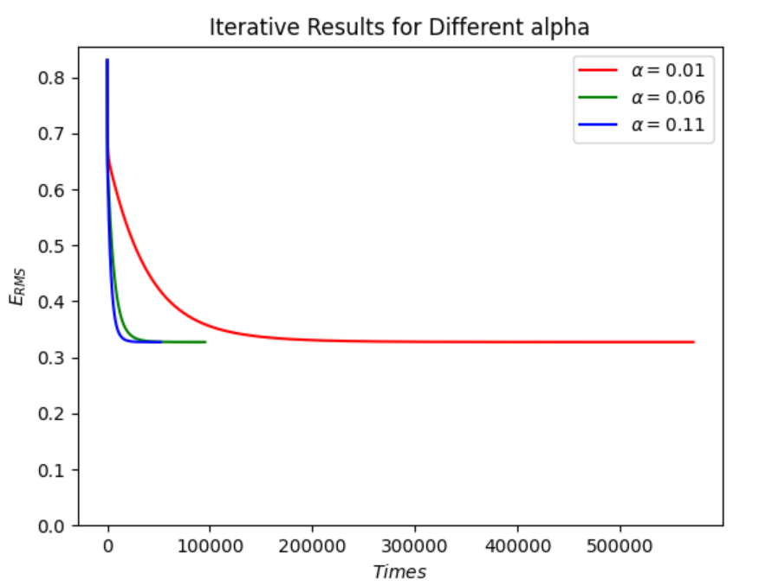

要找到使 $∇E\left(w\right)$ 收敛到 $0$ 的尽量大的 $α$，需要继续手动调参，直至

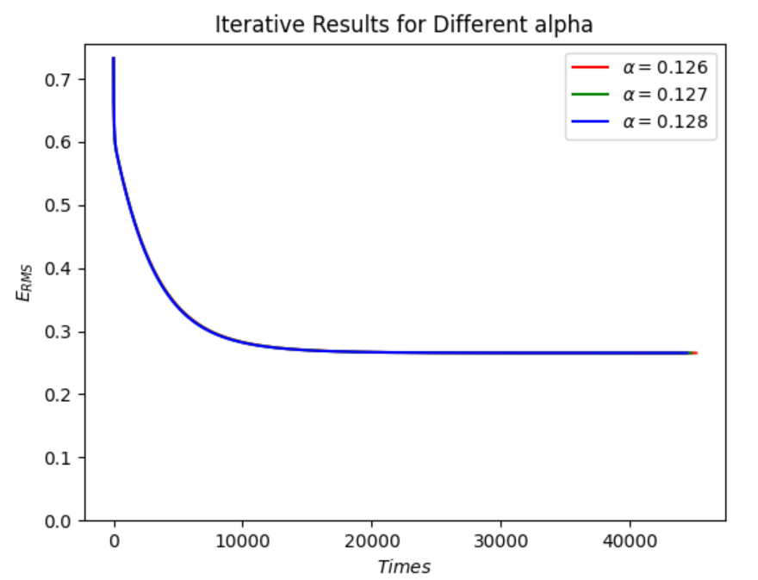

此时的三个超参数 $α$ 对应的图像已极其接近且再增大就无法收敛，于是得到最佳超参数 $α=0.128$。接下来将训练集大小 $N_{train}$ 为 $10$，多项式阶数 $m$ 为 $3$，超参数为 $e^{-8}$，超参数 $α$ 为 $0.128$ 情况下的带惩罚项最小二乘法和梯度下降法的拟合结果进行对比，结果如下

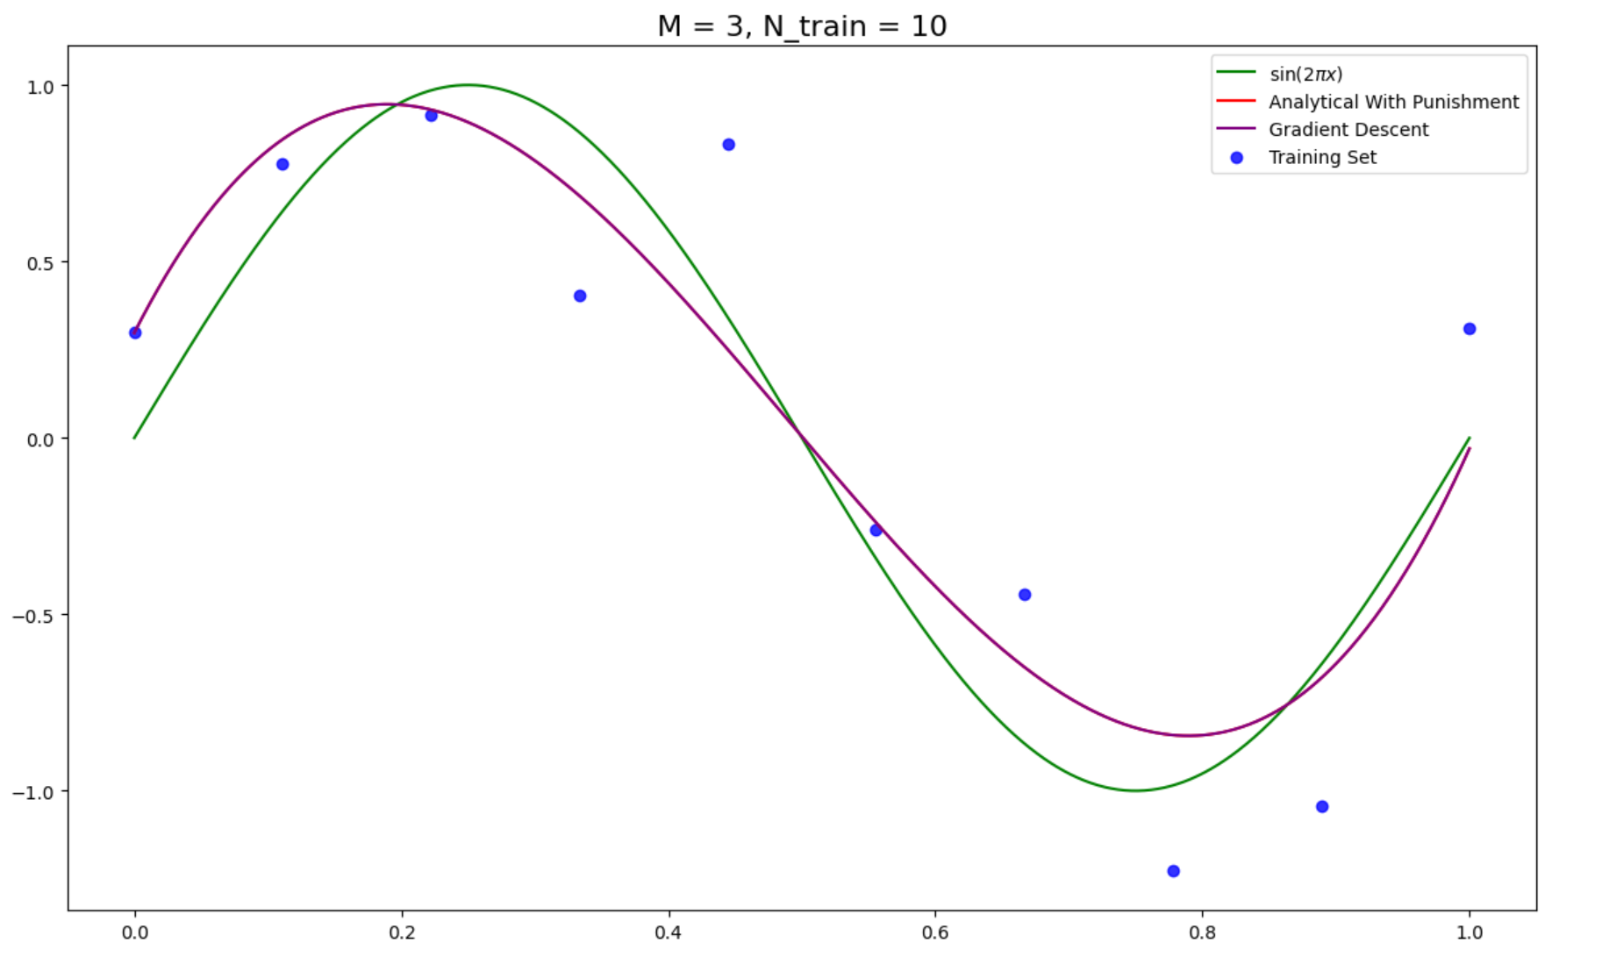

可以发现，带惩罚项最小二乘法和梯度下降的拟合结果几乎完全重合，说明梯度下降法得到的结果已经相当接近解析解。

**2. 训练集大小 $N_{train}$ 和超参数 $α$ 相同，多项式阶数 $m$ 不同**

选取训练集大小 $N_{train}$ 为 $10$，超参数 $α$ 为 $0.01$，再依次将多项式阶数 $m$ 取为 $3,5,7,9$ 进行拟合，结果如下

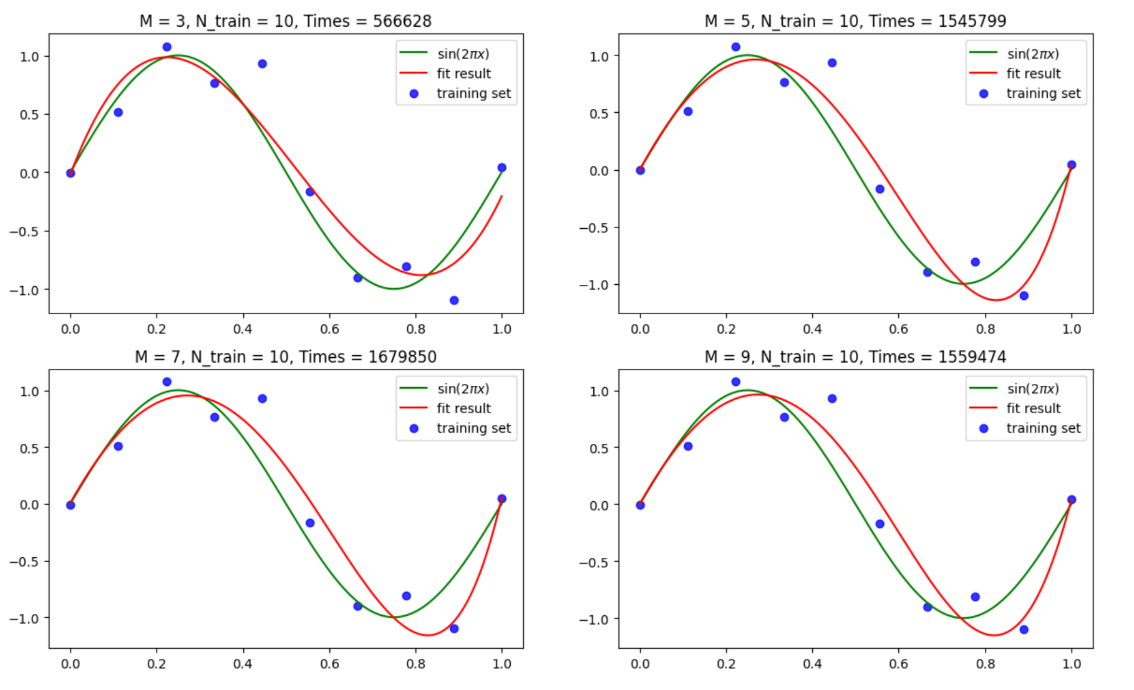

可以发现，由于梯度下降法里有惩罚项的加入，同带惩罚项的最小二乘法一样，即使多项式阶数 $m$ 增大也不会出现过拟合现象，再次证明增加比重恰当的惩罚项也有助于克服过拟合现象。还需要注意的是，迭代次数和多项式阶数 $m$ 并无明显关系。

**3. 多项式阶数 $m$ 和超参数 $α$ 相同，训练集大小 $N_{train}$ 不同**

选取多项式阶数 $m$ 为 $3$，超参数 $α$ 为 $0.01$，再依次将训练集大小 $N_{train}$ 取为 $10,30,50,70$ 进行拟合，结果如下

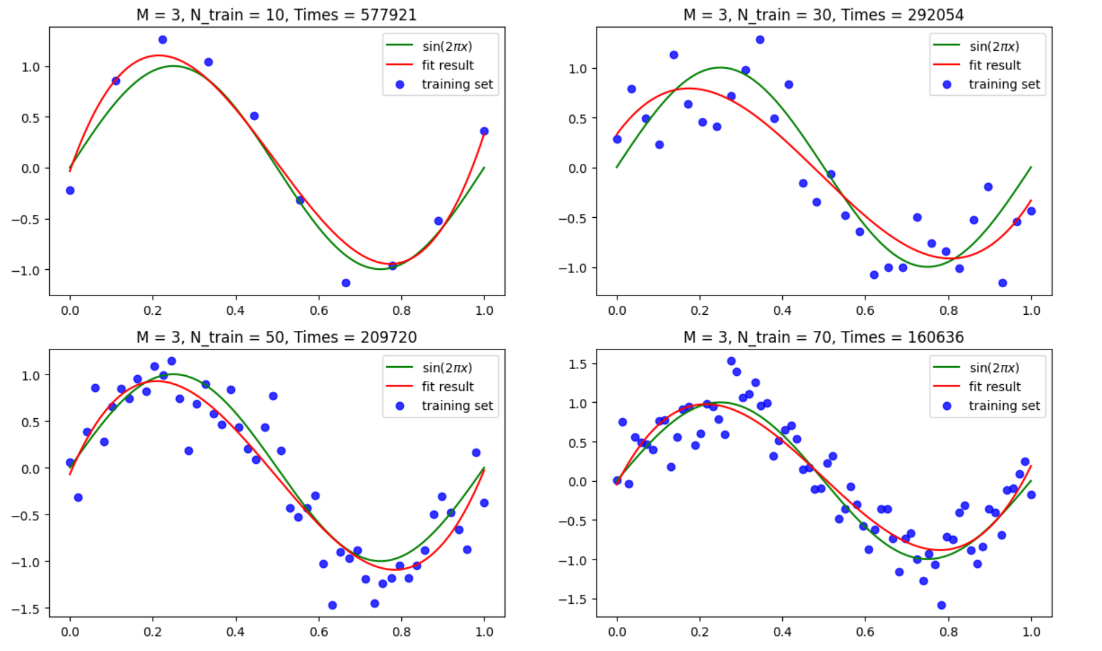

可以发现，随着训练集大小 $N_{train}$ 的增大，拟合效果越来越好，越来越贴近真实的正弦曲线。还需要注意的是，随着训练集大小 $N_{train}$ 的增大，迭代次数减少。

**（五）共轭梯度法**

该方法的求解精度被设定为 $δ= {10}^{-4}$。

**1. 共轭梯度法和梯度下降法的对比**

将训练集大小 $N_{train}$ 为 $10$，多项式阶数 $m$ 为 $3$，超参数 $α$ 为 $0.128$ 情况下的共轭梯度法和梯度下降法的拟合结果进行对比，结果如下

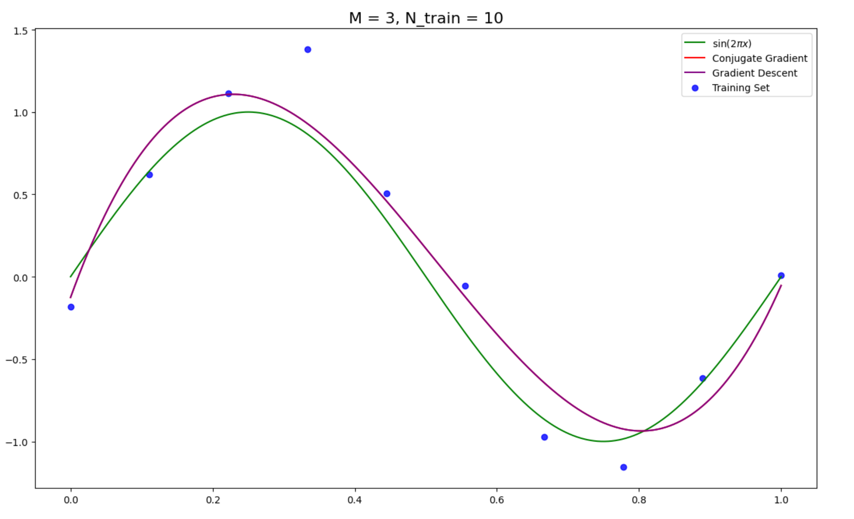

可以发现，共轭梯度法和梯度下降法的拟合结果几乎完全重合，说明共轭梯度法得到的结果和梯度下降法一样，已经相当接近解析解。

**2. 训练集大小 $N_{train}$ 相同，多项式阶数 $m$ 不同**

选取训练集大小 $N_{train}$ 为 $10$，再依次将多项式阶数 $m$ 取为 $3,5,7,9$ 进行拟合，结果如下

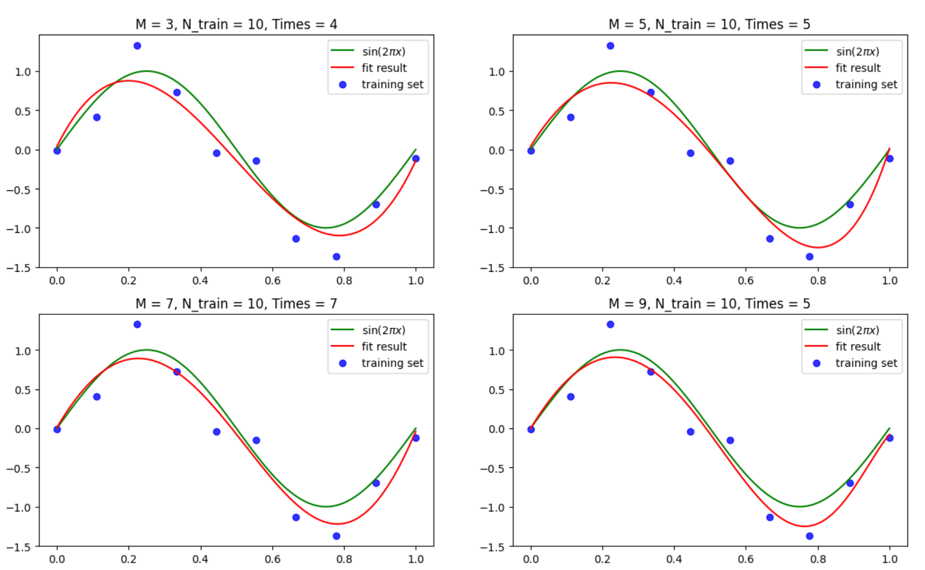

可以发现，由于共轭梯度法里有惩罚项的加入，同带惩罚项的最小二乘法一样，即使多项式阶数 $m$ 增大也不会出现过拟合现象，再次证明增加比重恰当的惩罚项也有助于克服过拟合现象。还需要注意的是，共轭梯度法的迭代次数远远小于梯度下降法的迭代次数，且 $N$ 维空间里迭代次数最多达到 $N$ 次。

**3. 多项式阶数 $m$ 相同，训练集大小 $N_{train}$ 不同**

选取多项式阶数 $m$ 为 $3$，再依次将训练集大小 $N_{train}$ 取为 $10,30,50,70$ 进行拟合，结果如下

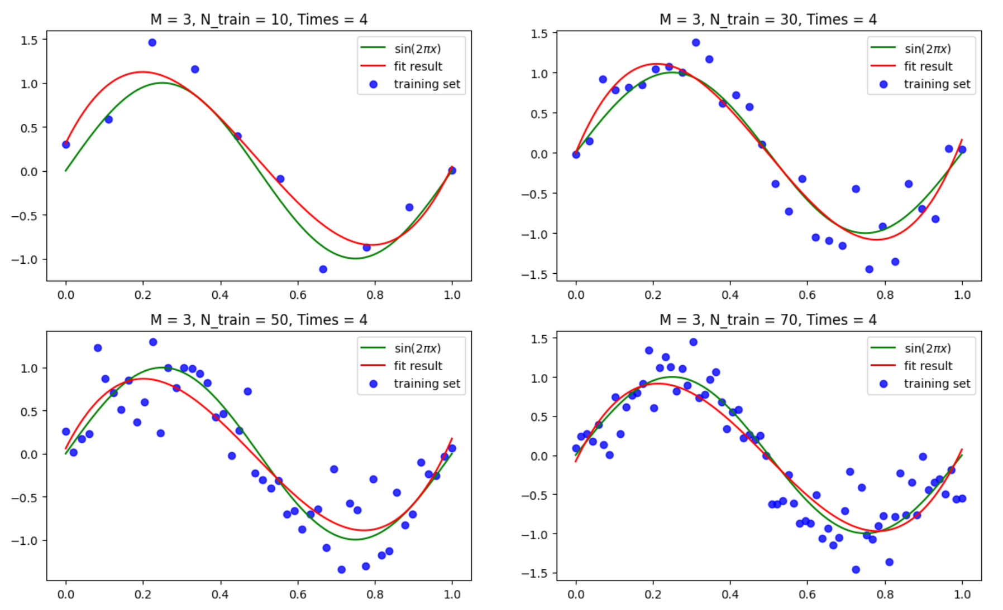

可以发现，随着训练集大小 $N_{train}$ 的增大，拟合效果越来越好，越来越贴近真实的正弦曲线。还需要注意的是，共轭梯度法的迭代次数远远小于梯度下降法的迭代次数， $4$ 维空间里迭代次数最多达到 $4$ 次。

**补充：**

共轭梯度法的迭代次数并非一定能满足 $N$ 维空间里不多于 $N$ 次，还受到精度的影响。若将精度设定得过小，会导致迭代次数多于 $N$ 次，但实际上最多在迭代次数为第 $N$ 次的时候，所求解已经相当接近解析解，只是由于不满足设定的高精度而需要继续迭代下去。若将求解精度设定为 $δ= {10}^{-6}$，选取训练集大小 $N_{train}$ 为 $10$，再依次将多项式阶数 $m$ 取为 $3,5,7,9$ 进行拟合，迭代次数便会增加，结果如下

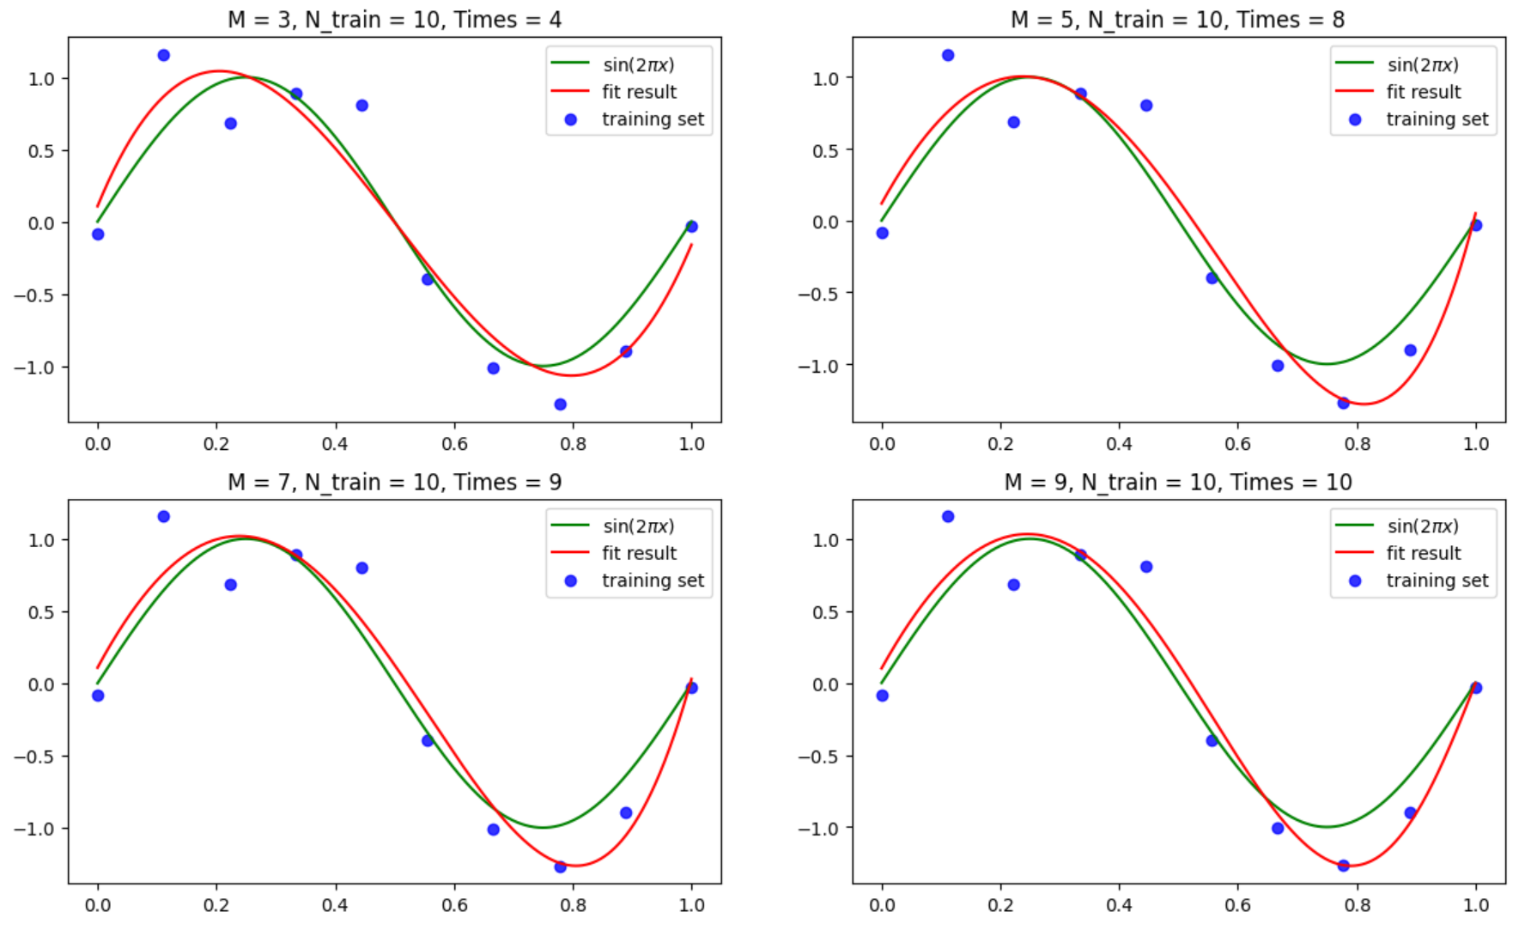

从上图可以看见，此时多项式阶数 $m$ 取为 $5$ 和 $7$ 进行拟合时的迭代次数分别超过了 $6$ 和 $8$。

1. **结论**

正弦函数可以用多项式进行拟合。

若用无惩罚项的最小二乘法求最优解，当多项式阶数增大时，可能会出现过拟合现象，此时若增加训练集样本数量，可以有效防止过拟合。

也可以在求最优解时使用带惩罚项的最小二乘法，惩罚项的加入也能很好地防止过拟合，即使多项式的阶数很大，模型的泛化能力依然很强。但需要注意把握惩罚项的比重：若惩罚项比重小，模型退化为原模型；若惩罚项比重适当，模型复杂度与问题匹配；若惩罚项比重大，模型复杂度将被降低。

还可以用梯度下降法迭代求解最优解。同样地，此时也要注意把握步长的大小：若步长过小，迭代次数会过多，速度极慢；若步长过大，则可能使得代价函数不收敛，无法找到最优解。

为了解决梯度下降法迭代次数过多的问题，还可以用共轭梯度法求解最优解。理论上来讲，在 $N$ 维空间里求解时，共轭梯度法的迭代次数最多达到 $N$ 次。在相同精度下，共轭梯度法所用迭代次数远远小于梯度下降法。

1. **参考文献**

<https://baike.baidu.com/item/共轭梯度法/7139204?fr=aladdin>

**七、附录：源代码（带注释）**

**1.main.py**

import numpy as np  
  
import myTool as mT  
import analyticalSolution as aS  
import gradientDescent as gD  
import conjugateGradient as cG  
  
if __name__ == '__main__':  
  
 N_train = 10 # 训练集的大小  
 N_exact = 1000 # 从正弦函数上所取样本的数量  
 sigmaRange = np.array([0.1, 0.2, 0.3, 0.4, 0.5, 0.6, 0.7, 0.8, 0.9]) # 不同噪声标准差  
 layout = (3, 3) # 画图时的排版格式  
 # 展示不同标准差下，生成的数据情况  
 mT.different_sigma(sigmaRange, N_train, N_exact, layout)  
  
 # 不带惩罚项的解析解(不同阶数、不同数据量)  
 sigma = 0.3 # 噪声的标准差  
 N_fit = 1000 # 用于拟合的数据集的大小  
 mRange = range(1, 10) # 拟合所用多项式的不同阶数  
 # 展示相同N_train,不同m时的拟合曲线  
 aS.different_m(sigma, N_train, N_fit, mRange, layout)  
 N_trainRange = np.array([10, 50, 100, 150, 200, 250, 300, 500, 1000]) # 训练集的不同大小  
 m = 9 # 拟合所用多项式的阶数  
 # 展示相同m,不同N_train时的拟合曲线  
 aS.different_n_train(sigma, N_trainRange, N_fit, m, layout)  
  
 # 带惩罚项的解析解(不同超参数、不同阶数、不同数据量)  
 N_test = 1000 # 测试集的大小  
 ln_lam_Range = range(-50, 1, 1) # 超参数的不同取值  
 # 展示不同lambda时，训练集E_rms与测试集E_rms的变化情况(m = 9, N_train = 10, n_test = 1000)  
 aS.different_lam_e_rms(sigma, N_train, N_test, ln_lam_Range)  
 # 进行500次实验，寻找拟合最佳的lambda  
 aS.find_lam(sigma, N_train, N_test, ln_lam_Range, 500)  
 ln_lam = -8  
 # 展示m = 9, N_train = 10, lambda = e^(-8)时，有惩罚项和无惩罚项的拟合曲线  
 aS.with_and_no_punishment(sigma, N_train, N_test, ln_lam)  
 # 展示相同N_train,相同lambda,不同m时的拟合曲线  
 aS.different_m_with_punishment(sigma, N_train, N_fit, mRange, layout, ln_lam)  
 # 展示相同m,相同lambda,不同N_train时的拟合曲线  
 aS.different_n_train_with_punishment(sigma, N_trainRange, N_fit, m, layout, ln_lam)  
  
 # 梯度下降(不同超参数、不同阶数、不同数据量)  
 alphaRange = np.array([0.126, 0.127, 0.128]) # 超参数的不同取值  
 m = 3  
 # 展示不同alpha时，E_rms随迭代次数的变化情况(m = 3, N_train = 10)  
 gD.different_alpha_e_rms(sigma, N_train, m, -8, alphaRange)  
 # 展示m = 3, N_train = 10, lambda = e^(-8), alpha = 0.128时，梯度下降和有惩罚项的拟合曲线  
 gD.gradient_descent_and_with_punishment(sigma, N_train, N_test, m, ln_lam, 0.128)  
 mRange = np.array([3, 5, 7, 9])  
 layout = (2, 2)  
 # 展示相同N_train,相同alpha,不同m时的拟合曲线  
 gD.different_m(sigma, N_train, N_fit, mRange, ln_lam, 0.01, layout)  
 N_trainRange = np.array([10, 30, 50, 70])  
 # 展示相同m,相同alpha,不同N_train时的拟合曲线  
 gD.different_n_train(sigma, N_trainRange, N_fit, m, ln_lam, 0.01, layout)  
  
 # 共轭梯度(不同阶数、不同数据量)  
 # 展示m = 3, N_train = 10, lambda = e^(-8), alpha = 0.128时，梯度下降和共轭梯度的拟合曲线  
 cG.gradient_descent_and_conjugate_gradient(sigma, N_train, N_test, m, ln_lam, 0.128)  
 # 展示相同N_train,不同m时的拟合曲线  
 cG.different_m(sigma, N_train, N_fit, mRange, ln_lam, layout)  
 # 展示相同m,不同N_train时的拟合曲线  
 cG.different_n_train(sigma, N_trainRange, N_fit, m, ln_lam, layout)

**2.myTool.py**

import matplotlib.pyplot as plt  
import numpy as np  
import seaborn as sns  
  
  
def generate_data_with_noise(sigma, n):  
 # 生成带（高斯）噪声的数据  
 # sigma为噪声的标准差，默认噪声的均值为0  
 # n为需要生成的数据集的大小  
  
 x = np.linspace(0, 1, n)  
 noise = np.random.normal(0, sigma, n)  
 t = np.sin(2 * np.pi * x) + noise  
 return x, t  
  
  
def different_sigma(sigma_range, n_train, n_exact, layout):  
 # 用不同标准差分别生成带（高斯）噪声的数据  
 # sigma_range为不同的标准差  
 # n_train为用来训练的数据集大小  
 # n_exact为从待拟合函数（正弦函数）上取的数据集大小  
 # layout为画图时排版格式（行数和列数）  
  
 fig, axes = plt.subplots(*layout)  
 # 对每个sigma分别生成数据并画图  
 for i in range(len(sigma_range)):  
 sigma = sigma_range[i]  
 x_exact = np.linspace(0, 1, n_exact)  
 x_train, t_train = generate_data_with_noise(sigma, n_train)  
 # 画图操作  
 # 确定画图位置  
 ax_target = axes[i // layout[1]][i % layout[1]]  
 # 画训练集中各点  
 # 默认情况下绘制线性回归拟合直线，用fit_reg = False将其删除  
 sns.regplot(x=x_train, y=t_train, fit_reg=False, color="b", label="training set", ax=ax_target)  
 # 画待拟合函数  
 sns.lineplot(x=x_exact, y=np.sin(2 * np.pi * x_exact), color="g", label="$\\sin(2\\pi x)$", ax=ax_target)  
 # 设置图名  
 title = 'DataSet with sigma: ' + str(sigma)  
 props = {'title': title}  
 ax_target.set(**props)  
  
 plt.show()  
  
  
def get_matrix_x(x, m):  
 # 用给定行向量生成公式推导中的矩阵X  
 # x为行向量，其中每个元素为待预测点的横坐标  
 # m为拟合所用的多项式的阶数  
 # 例如：  
 # 输入：[x y z], m  
 # 输出：[[1 x x^2 ... x^m]  
 # [1 y y^2 ... y^m]  
 # [1 z z^2 ... z^m]]  
  
 matrix = np.ones((len(x), m + 1))  
 for i in range(0, len(x)):  
 for j in range(1, m + 1):  
 matrix[i][j] = matrix[i][j - 1] * x[i]  
 return matrix  
  
  
def get_predictive_y(x, w, m):  
 # 用推导公式中矩阵X和列向量w预测点的纵坐标列向量Y  
 # x为行向量，其中每个元素为待预测点的横坐标  
 # w为列向量，其中每个元素为拟合所用的多项式的系数  
 # m为拟合所用的多项式的阶数  
  
 matrix_x = get_matrix_x(x, m)  
 return matrix_x @ w  
  
  
def cal_e_rms(y, t, w, lam):  
 # 计算方根均值，进行拟合优度评价  
 # y为预测值  
 # t为真实值  
 # w为列向量，其中每个元素为拟合所用的多项式的系数  
 # lam为公式推导中的超参数  
  
 return np.sqrt(np.mean(np.square(y - t)) + lam * np.sqrt(w.T @ w) / len(t))

**3.analyticalSolution.py**

from collections import Counter  
import matplotlib.pyplot as plt  
import numpy as np  
import seaborn as sns  
  
import myTool as mT  
  
  
class AnalyticalSolution(object):  
  
 def __init__(self, x, t):  
 # 初始化X和T  
 # x为公式推导中的矩阵，t为公式推导中的列向量  
 self.X = x  
 self.T = t  
  
 def no_punishment(self):  
 # 不带惩罚项的解析解求法  
 return np.linalg.pinv(self.X) @ self.T  
  
 def with_punishment(self, lam):  
 # 带惩罚项的解析解求法  
 # lam为公式推导中的超参数lambda  
 return np.linalg.pinv(self.X.T @ self.X + lam * np.identity(len(self.X.T))) @ self.X.T @ self.T  
  
  
def different_m(sigma, n_train, n_fit, m_range, layout):  
 # 用不同阶数分别拟合正弦函数（无惩罚项）  
 # sigma为数据噪声的标准差  
 # n_train为用来训练的数据集大小  
 # n_fit为用来拟合的数据集大小  
 # m_range为不同的阶数  
 # layout为画图时排版格式（行数和列数）  
  
 fig, axes = plt.subplots(*layout)  
  
 x_train, t_train = mT.generate_data_with_noise(sigma, n_train)  
 x_fit = np.linspace(0, 1, n_fit)  
 # 对每个order分别进行拟合并画图  
 for i in range(len(m_range)):  
 m = m_range[i]  
 # 画图操作  
 # 确定画图位置  
 ax_target = axes[i // layout[1]][i % layout[1]]  
 # 画训练集中各点  
 # 默认情况下绘制线性回归拟合直线，用fit_reg = False将其删除  
 sns.regplot(x=x_train, y=t_train, fit_reg=False, color="b", label="training set", ax=ax_target)  
 # 画待拟合函数  
 sns.lineplot(x=x_fit, y=np.sin(2 * np.pi * x_fit), color="g", label="$\\sin(2\\pi x)$", ax=ax_target)  
 # 画多项式拟合曲线  
 analytical_solution = AnalyticalSolution(mT.get_matrix_x(x_train, m), t_train.T)  
 sns.lineplot(x=x_fit, y=mT.get_predictive_y(x_fit, analytical_solution.no_punishment(), m), color="r",  
 label="fit result", ax=ax_target)  
 # 设置图名  
 title = "M = " + str(m) + ", N_train = " + str(n_train)  
 props = {'title': title}  
 ax_target.set(**props)  
  
 plt.show()  
  
  
def different_n_train(sigma, n_train_range, n_fit, m, layout):  
 # 用不同训练集大小分别训练，以拟合正弦函数（无惩罚项）  
 # sigma为数据噪声的标准差  
 # n_train_range为不同的用来训练的数据集大小  
 # n_fit为用来拟合的数据集大小  
 # m为拟合时的多项式的阶数  
 # layout为画图时排版格式（行数和列数）  
  
 fig, axes = plt.subplots(*layout)  
 # 对每个n_train分别进行训练后拟合并画图  
 for i in range(len(n_train_range)):  
 n_train = n_train_range[i]  
 x_train, t_train = mT.generate_data_with_noise(sigma, n_train)  
 x_fit = np.linspace(0, 1, n_fit)  
 # 画图操作  
 # 确定画图位置  
 ax_target = axes[i // layout[1]][i % layout[1]]  
 # 画训练集中各点  
 # 默认情况下绘制线性回归拟合直线，用fit_reg = False将其删除  
 sns.regplot(x=x_train, y=t_train, fit_reg=False, color="b", label="training set", ax=ax_target)  
 # 画待拟合函数  
 sns.lineplot(x=x_fit, y=np.sin(2 * np.pi * x_fit), color="g", label="$\\sin(2\\pi x)$", ax=ax_target)  
 # 画多项式拟合曲线  
 analytical_solution = AnalyticalSolution(mT.get_matrix_x(x_train, m), t_train.T)  
 sns.lineplot(x=x_fit, y=mT.get_predictive_y(x_fit, analytical_solution.no_punishment(), m), color="r",  
 label="fit result", ax=ax_target)  
 # 设置图名  
 title = "M = " + str(m) + ", N_train = " + str(n_train)  
 props = {'title': title}  
 ax_target.set(**props)  
  
 plt.show()  
  
  
def different_lam_e_rms(sigma, n_train, n_test, ln_lam_range):  
 # 训练集E_rms与测试集E_rms随超参数lambda的变化情况  
 # sigma为数据噪声的标准差  
 # n_train为训练集大小  
 # n_test为测试集大小  
 # ln_lam_range为超参数lambda取对数后的取值范围  
  
 # 生成训练集  
 x_train, t_train = mT.generate_data_with_noise(sigma, n_train)  
 # 生成测试集  
 x_test, t_test = mT.generate_data_with_noise(sigma, n_test)  
 # 存放训练集拟合优度  
 e_rms_train_list = []  
 # 存放测试集拟合优度  
 e_rms_test_list = []  
  
 e_rms_min = float('inf')  
 best_ln_lam = 0  
 for ln_lam in ln_lam_range:  
 # 通过训练集求解得到w  
 analytical_solution = AnalyticalSolution(mT.get_matrix_x(x_train, 9), t_train.T)  
 w = analytical_solution.with_punishment(np.exp(ln_lam))  
 # 按w对训练集进行结果预测，计算拟合优度并存入列表  
 y_train = mT.get_predictive_y(x_train, w, 9)  
 e_rms_train_list.append(mT.cal_e_rms(y_train, t_train.T, w, np.exp(ln_lam)))  
 # 按w对测试集进行结果预测，计算拟合优度并存入列表  
 y_test = mT.get_predictive_y(x_test, w, 9)  
 e_rms = mT.cal_e_rms(y_test, t_test.T, w, np.exp(ln_lam))  
 e_rms_test_list.append(e_rms)  
 # 记录当前最优拟合情况  
 if e_rms < e_rms_min:  
 e_rms_min = e_rms  
 best_ln_lam = ln_lam  
 # 画图操作  
 fig, axes = plt.subplots()  
 # 训练集E_rms随超参数lambda的对数的变化情况  
 axes.plot(ln_lam_range, e_rms_train_list, 'b-o', label="Training Set")  
 # 测试集E_rms随超参数lambda的对数的变化情况  
 axes.plot(ln_lam_range, e_rms_test_list, 'r-o', label="Test Set")  
 # 设置图名  
 title = "$E_{RMS}$ for Different ln(lambda), best_ln(lambda) : " + str(best_ln_lam)  
 props = {'title': title, 'xlabel': '$ln(lambda)$', 'ylabel': '$E_{RMS}$'}  
 axes.set(**props)  
 axes.legend()  
 axes.set_ylim(bottom=0)  
 plt.show()  
  
  
def find_lam(sigma, n_train, n_test, ln_lam_range, times):  
 # 通过多次实验寻找使拟合最优的三个超参数取值的对数  
 # sigma为噪声的标准差，默认噪声的均值为0  
 # n_train为训练集大小  
 # n_test为测试集大小  
 # ln_lam_range为超参数lambda取对数后的取值范围  
 # times为实验重复次数  
  
 best_ln_lam_list = []  
 for i in range(times):  
 # 生成训练集  
 x_train, t_train = mT.generate_data_with_noise(sigma, n_train)  
 # 生成测试集  
 x_test, t_test = mT.generate_data_with_noise(sigma, n_test)  
  
 e_rms_min = float('inf')  
 best_ln_lam = 0  
 for ln_lam in ln_lam_range:  
 # 通过训练集求解得到w  
 analytical_solution = AnalyticalSolution(mT.get_matrix_x(x_train, 9), t_train)  
 w = analytical_solution.with_punishment(np.exp(ln_lam))  
 # 对测试集进行结果预测，计算拟合优度并记录下当前最优情况  
 y_test = mT.get_predictive_y(x_test, w, 9)  
 e_rms = mT.cal_e_rms(y_test, t_test, w, np.exp(ln_lam))  
 if e_rms < e_rms_min:  
 e_rms_min = e_rms  
 best_ln_lam = ln_lam  
  
 best_ln_lam_list.append(best_ln_lam)  
 # 使拟合最优的三个超参数取值的对数及其被判为最优的实验次数  
 best_ln_lams = Counter(best_ln_lam_list).most_common(3)  
 print(best_ln_lams)  
  
  
def with_and_no_punishment(sigma, n_train, n_fit, ln_lam):  
 # 对比有惩罚项和无惩罚项的拟合曲线  
 # sigma为数据噪声的标准差  
 # n_train为训练集大小  
 # n_fit为用来拟合的数据集大小  
 # ln_lam为超参数lambda取对数后的值  
  
 x_train, t_train = mT.generate_data_with_noise(sigma, n_train)  
 x_fit = np.linspace(0, 1, n_fit)  
 layout = (1, 2)  
 fig, axes = plt.subplots(*layout)  
  
 # 无惩罚项的图  
 # 画训练集中各点  
 sns.regplot(x=x_train, y=t_train, fit_reg=False, color="b", label="Training Set", ax=axes[0])  
 # 画待拟合函数  
 sns.lineplot(x=x_fit, y=np.sin(2 * np.pi * x_fit), color="g", label="$\\sin(2\\pi x)$", ax=axes[0])  
 # 画多项式拟合曲线  
 analytical_solution = AnalyticalSolution(mT.get_matrix_x(x_train, 9), t_train.T)  
 sns.lineplot(x=x_fit, y=mT.get_predictive_y(x_fit, analytical_solution.no_punishment(), 9), color="r",  
 label="No Punishment", ax=axes[0])  
 # 设置图名  
 axes[0].set_title('Without Punishment', fontsize=16)  
  
 # 带惩罚项的图  
 # 画训练集中各点  
 sns.regplot(x=x_train, y=t_train, fit_reg=False, color="b", label="Training Set", ax=axes[1])  
 # 画待拟合函数  
 sns.lineplot(x=x_fit, y=np.sin(2 * np.pi * x_fit), color="g", label="$\\sin(2\\pi x)$", ax=axes[1])  
 # 画多项式拟合曲线  
 analytical_solution = AnalyticalSolution(mT.get_matrix_x(x_train, 9), t_train.T)  
 sns.lineplot(x=x_fit, y=mT.get_predictive_y(x_fit, analytical_solution.with_punishment(np.exp(ln_lam)), 9),  
 color="r", label="With Punishment", ax=axes[1])  
 # 设置图名  
 axes[1].set_title('With Punishment, ' + '$ln(\\lambda) = $' + str(ln_lam), fontsize=16)  
  
 plt.show()  
  
  
def different_m_with_punishment(sigma, n_train, n_fit, m_range, layout, ln_lam):  
 # 用不同阶数分别拟合正弦函数（带惩罚项）  
 # sigma为数据噪声的标准差  
 # n_train为用来训练的数据集大小  
 # n_fit为用来拟合的数据集大小  
 # m_range为不同的阶数  
 # layout为画图时排版格式（行数和列数）  
 # ln_lam为超参数lambda取对数后的值  
  
 fig, axes = plt.subplots(*layout)  
  
 x_train, t_train = mT.generate_data_with_noise(sigma, n_train)  
 x_fit = np.linspace(0, 1, n_fit)  
 # 对每个order分别进行拟合并画图  
 for i in range(len(m_range)):  
 m = m_range[i]  
 # 画图操作  
 # 确定画图位置  
 ax_target = axes[i // layout[1]][i % layout[1]]  
 # 画训练集中各点  
 # 默认情况下绘制线性回归拟合直线，用fit_reg = False将其删除  
 sns.regplot(x=x_train, y=t_train, fit_reg=False, color="b", label="training set", ax=ax_target)  
 # 画待拟合函数  
 sns.lineplot(x=x_fit, y=np.sin(2 * np.pi * x_fit), color="g", label="$\\sin(2\\pi x)$", ax=ax_target)  
 # 画多项式拟合曲线  
 analytical_solution = AnalyticalSolution(mT.get_matrix_x(x_train, m), t_train.T)  
 sns.lineplot(x=x_fit, y=mT.get_predictive_y(x_fit, analytical_solution.with_punishment(np.exp(ln_lam)), m),  
 color="r", label="fit result", ax=ax_target)  
 # 设置图名  
 title = "M = " + str(m) + ", N_train = " + str(n_train)  
 props = {'title': title}  
 ax_target.set(**props)  
  
 plt.show()  
  
  
def different_n_train_with_punishment(sigma, n_train_range, n_fit, m, layout, ln_lam):  
 # 用不同训练集大小分别训练，以拟合正弦函数（带惩罚项）  
 # sigma为数据噪声的标准差  
 # n_train_range为不同的用来训练的数据集大小  
 # n_fit为用来拟合的数据集大小  
 # m为拟合时的多项式的阶数  
 # layout为画图时排版格式（行数和列数）  
 # ln_lam为超参数lambda取对数后的值  
  
 fig, axes = plt.subplots(*layout)  
 # 对每个n_train分别进行训练后拟合并画图  
 for i in range(len(n_train_range)):  
 n_train = n_train_range[i]  
 x_train, t_train = mT.generate_data_with_noise(sigma, n_train)  
 x_fit = np.linspace(0, 1, n_fit)  
 # 画图操作  
 # 确定画图位置  
 ax_target = axes[i // layout[1]][i % layout[1]]  
 # 画训练集中各点  
 # 默认情况下绘制线性回归拟合直线，用fit_reg = False将其删除  
 sns.regplot(x=x_train, y=t_train, fit_reg=False, color="b", label="training set", ax=ax_target)  
 # 画待拟合函数  
 sns.lineplot(x=x_fit, y=np.sin(2 * np.pi * x_fit), color="g", label="$\\sin(2\\pi x)$", ax=ax_target)  
 # 画多项式拟合曲线  
 analytical_solution = AnalyticalSolution(mT.get_matrix_x(x_train, m), t_train.T)  
 sns.lineplot(x=x_fit, y=mT.get_predictive_y(x_fit, analytical_solution.with_punishment(np.exp(ln_lam)), m),  
 color="r", label="fit result", ax=ax_target)  
 # 设置图名  
 title = "M = " + str(m) + ", N_train = " + str(n_train)  
 props = {'title': title}  
 ax_target.set(**props)  
  
 plt.show()

**4.gradientDescent.py**

import matplotlib.pyplot as plt  
import numpy as np  
import seaborn as sns  
  
import myTool as mT  
import analyticalSolution as aS  
  
  
class GradientDescent(object):  
  
 def __init__(self, x, t, m, ln_lam, alpha, delta=10 ** (-6)):  
 # 初始化行向量x,列向量T,多项式阶数m,超参数lambda,迭代步长alpha,精度delta  
 self.x = x  
 self.T = t  
 self.m = m  
 self.lam = np.exp(ln_lam)  
 self.alpha = alpha  
 self.delta = delta  
  
 def cal_loss(self, w):  
 # 求解当前多项式的系数w对应的拟合优度,用E_rms体现  
 # w为列向量，其中每个元素为拟合所用的多项式的系数  
 y = mT.get_predictive_y(self.x, w, self.m)  
 return mT.cal_e_rms(y, self.T, w, self.lam)  
  
 def cal_gradient(self, w):  
 # 求代价函数的梯度  
 # w为列向量，其中每个元素为拟合所用的多项式的系数  
 matrix_x = mT.get_matrix_x(self.x, self.m)  
 return matrix_x.T @ matrix_x @ w - matrix_x.T @ self.T + self.lam * w  
  
 def solve(self, w0):  
 # 迭代求解最优解w*  
 # w0为列向量，其中每个元素为拟合所用的多项式的系数，迭代开始时的初始值  
 w = w0  
 gradient = self.cal_gradient(w0)  
  
 times = 0 # 记录迭代次数  
  
 times_list = [times]  
 loss_list = [self.cal_loss(w0)]  
  
 while not np.all(np.absolute(gradient) <= self.delta):  
 times += 1  
 w = w - self.alpha * gradient  
 gradient = self.cal_gradient(w)  
 times_list.append(times)  
 loss_list.append(self.cal_loss(w))  
  
 return w, np.array(times_list), np.array(loss_list)  
  
 def solve_without_loss(self, w0):  
 # 迭代求解最优解w*  
 # w0为列向量，其中每个元素为拟合所用的多项式的系数，迭代开始时的初始值  
 w = w0  
 gradient = self.cal_gradient(w0)  
  
 times = 0 # 记录迭代次数  
  
 times_list = [times]  
  
 while not np.all(np.absolute(gradient) <= self.delta):  
 times += 1  
 w = w - self.alpha * gradient  
 gradient = self.cal_gradient(w)  
 times_list.append(times)  
  
 return w, np.array(times_list)  
  
  
def different_alpha_e_rms(sigma, n_train, m, ln_lam, alpha_range):  
 # 不同alpha取值下，E_rms随迭代次数的变化情况  
 # sigma为数据噪声的标准差  
 # n_train为训练集大小  
 # m为拟合时的多项式的阶数  
 # ln_lam为超参数lambda取对数后的值  
 # alpha_range为超参数alpha的取值范围  
  
 x_train, t_train = mT.generate_data_with_noise(sigma, n_train)  
  
 fig, axes = plt.subplots()  
  
 color_list = ['r', 'g', 'b']  
 i = -1  
 for alpha in alpha_range:  
 i += 1  
 color = color_list[i]  
 # 通过梯度下降求解  
 gradient_descent = GradientDescent(x_train, t_train.T, m, ln_lam, alpha)  
 w0 = np.zeros(m + 1).T  
 w, times_list, loss_list = gradient_descent.solve(w0)  
  
 axes.plot(times_list, loss_list, color=color, label="$\\alpha = $" + str(alpha))  
  
 title = "Iterative Results for Different alpha"  
 props = {'title': title, 'xlabel': '$Times$', 'ylabel': '$E_{RMS}$'}  
 axes.set(**props)  
 axes.legend()  
 axes.set_ylim(bottom=0)  
 plt.show()  
  
  
def gradient_descent_and_with_punishment(sigma, n_train, n_fit, m, ln_lam, alpha):  
 # 对比梯度下降和有惩罚项的拟合曲线  
 # sigma为数据噪声的标准差  
 # n_train为训练集大小  
 # n_fit为用来拟合的数据集大小  
 # m为拟合时的多项式的阶数  
 # ln_lam为超参数lambda取对数后的值  
 # alpha为超参数alpha的取值  
  
 x_train, t_train = mT.generate_data_with_noise(sigma, n_train)  
 x_fit = np.linspace(0, 1, n_fit)  
 fig, axes = plt.subplots()  
  
 # 画训练集中各点  
 # 默认情况下绘制线性回归拟合直线，用fit_reg = False将其删除  
 sns.regplot(x=x_train, y=t_train, fit_reg=False, color="b", label="Training Set", ax=axes)  
 # 画待拟合函数  
 sns.lineplot(x=x_fit, y=np.sin(2 * np.pi * x_fit), color="g", label="$\\sin(2\\pi x)$", ax=axes)  
 # 画多项式拟合曲线（带惩罚项的解析解）  
 analytical_solution = aS.AnalyticalSolution(mT.get_matrix_x(x_train, m), t_train.T)  
 w1 = analytical_solution.with_punishment(np.exp(ln_lam))  
 sns.lineplot(x=x_fit, y=mT.get_predictive_y(x_fit, w1, m), color="r", label="Analytical With Punishment",  
 ax=axes)  
 # 画多项式拟合曲线（梯度下降）  
 gradient_descent = GradientDescent(x_train, t_train.T, m, ln_lam, alpha)  
 w0 = np.zeros(m + 1).T  
 w2, times_list = gradient_descent.solve_without_loss(w0)  
 sns.lineplot(x=x_fit, y=mT.get_predictive_y(x_fit, w2, m), color="purple", label="Gradient Descent", ax=axes)  
  
 axes.set_title('M = ' + str(m) + ', N_train = ' + str(n_train), fontsize=16)  
 plt.show()  
  
  
def different_n_train(sigma, n_train_range, n_fit, m, ln_lam, alpha, layout):  
 # 用不同训练集大小分别训练，以拟合正弦函数（梯度下降）  
 # sigma为数据噪声的标准差  
 # n_train_range为不同的用来训练的数据集大小  
 # n_fit为用来拟合的数据集大小  
 # m为拟合时的多项式的阶数  
 # ln_lam为超参数lambda取对数后的值  
 # alpha为超参数alpha的取值  
 # layout为画图时排版格式（行数和列数）  
  
 fig, axes = plt.subplots(*layout)  
 # 对每个n_train分别进行训练后拟合并画图  
 for i in range(len(n_train_range)):  
 n_train = n_train_range[i]  
 x_train, t_train = mT.generate_data_with_noise(sigma, n_train)  
 x_fit = np.linspace(0, 1, n_fit)  
 # 画图操作  
 # 确定画图位置  
 ax_target = axes[i // layout[1]][i % layout[1]]  
 # 画训练集中各点  
 # 默认情况下绘制线性回归拟合直线，用fit_reg = False将其删除  
 sns.regplot(x=x_train, y=t_train, fit_reg=False, color="b", label="training set", ax=ax_target)  
 # 画待拟合函数  
 sns.lineplot(x=x_fit, y=np.sin(2 * np.pi * x_fit), color="g", label="$\\sin(2\\pi x)$", ax=ax_target)  
 # 画多项式拟合曲线  
 gradient_descent = GradientDescent(x_train, t_train.T, m, ln_lam, alpha)  
 w0 = np.zeros(m + 1).T  
 w, times_list = gradient_descent.solve_without_loss(w0)  
 sns.lineplot(x=x_fit, y=mT.get_predictive_y(x_fit, w, m), color="r", label="fit result", ax=ax_target)  
 # 设置图名  
 title = "M = " + str(m) + ", N_train = " + str(n_train) + ", Times = " + str(times_list[-1])  
 props = {'title': title}  
 ax_target.set(**props)  
  
 plt.show()  
  
  
def different_m(sigma, n_train, n_fit, m_range, ln_lam, alpha, layout):  
 # 用不同多项式阶数分别拟合正弦函数（梯度下降）  
 # sigma为数据噪声的标准差  
 # n_train为训练集大小  
 # n_fit为用来拟合的数据集大小  
 # m_range为拟合时的多项式的不同阶数  
 # ln_lam为超参数lambda取对数后的值  
 # alpha为超参数alpha的取值  
 # layout为画图时排版格式（行数和列数）  
  
 x_train, t_train = mT.generate_data_with_noise(sigma, n_train)  
 fig, axes = plt.subplots(*layout)  
 # 对每个n_train分别进行训练后拟合并画图  
 for i in range(len(m_range)):  
 order = m_range[i]  
 x_fit = np.linspace(0, 1, n_fit)  
 # 画图操作  
 # 确定画图位置  
 ax_target = axes[i // layout[1]][i % layout[1]]  
 # 画训练集中各点  
 # 默认情况下绘制线性回归拟合直线，用fit_reg = False将其删除  
 sns.regplot(x=x_train, y=t_train, fit_reg=False, color="b", label="training set", ax=ax_target)  
 # 画待拟合函数  
 sns.lineplot(x=x_fit, y=np.sin(2 * np.pi * x_fit), color="g", label="$\\sin(2\\pi x)$", ax=ax_target)  
 # 画多项式拟合曲线  
 gradient_descent = GradientDescent(x_train, t_train.T, order, ln_lam, alpha)  
 w0 = np.zeros(order + 1).T  
 w, times_list = gradient_descent.solve_without_loss(w0)  
 sns.lineplot(x=x_fit, y=mT.get_predictive_y(x_fit, w, order), color="r", label="fit result", ax=ax_target)  
 # 设置图名  
 title = "M = " + str(order) + ", N_train = " + str(n_train) + ", Times = " + str(times_list[-1])  
 props = {'title': title}  
 ax_target.set(**props)  
  
 plt.show()

**5.conjugateGradient.py**

import matplotlib.pyplot as plt  
import numpy as np  
import seaborn as sns  
  
import myTool as mT  
import gradientDescent as gD  
  
  
class ConjugateGradient(object):  
 def __init__(self, x, t, m, ln_lam, delta=10 ** (-4)):  
 # 初始化行向量X,列向量T,多项式阶数m,超参数lambda,精度delta  
 self.x = x  
 self.T = t  
 self.order = m  
 self.lam = np.exp(ln_lam)  
 self.delta = delta  
  
 def cal_a(self):  
 # 求解代价函数E(w)写成二次型后的矩阵A  
 matrix_x = mT.get_matrix_x(self.x, self.order)  
 return matrix_x.T @ matrix_x + self.lam * np.identity(len(matrix_x.T))  
  
 def cal_b(self):  
 # 求解代价函数E(w)写成二次型后的矩阵b  
 matrix_x = mT.get_matrix_x(self.x, self.order)  
 return matrix_x.T @ self.T  
  
 def cal_loss(self, w):  
 # 求解当前多项式的系数w对应的拟合优度,用E_rms体现  
 # w为列向量，其中每个元素为拟合所用的多项式的系数  
 y = mT.get_predictive_y(self.x, w, self.order)  
 return mT.cal_e_rms(y, self.T, w, self.lam)  
  
 def solve(self, a, b, w0):  
 # 迭代求解最优解w*  
 # a为代价函数E(w)写成二次型后的矩阵A  
 # b为代价函数E(w)写成二次型后的矩阵b  
 # w0为列向量，其中每个元素为拟合所用的多项式的系数，迭代开始时的初始值  
  
 w = w0  
 times = 0  
 times_list = [times] # 记录迭代次数  
 loss_list = [self.cal_loss(w)] # 记录拟合优度  
 r = [b - a @ w] # 记录残差向量  
 p = [b - a @ w] # 记录搜索方向  
  
 while True:  
 times += 1  
 times_list.append(times)  
  
 if times == 1: # 第一次迭代搜索方向由残差向量确定  
 p.append(r[0])  
 else: # 后续迭代搜索方向需计算确定  
 p.append(  
 r[times - 1] + (r[times - 1].T @ r[times - 1]) / (r[times - 2].T @ r[times - 2]) * p[times - 1])  
 alpha = (r[times - 1].T @ r[times - 1]) / (p[times].T @ a @ p[times])  
 w = w + alpha * p[times]  
 loss_list.append(self.cal_loss(w))  
 r.append(r[times - 1] - alpha * a @ p[times])  
  
 if np.all(np.absolute(r[times]) <= self.delta):  
 break  
  
 return w, np.array(times_list), np.array(loss_list)  
  
  
def gradient_descent_and_conjugate_gradient(sigma, n_train, n_fit, m, ln_lam, alpha):  
 # 对比梯度下降和共轭梯度的拟合曲线  
 # sigma为数据噪声的标准差  
 # n_train为训练集大小  
 # n_fit为用来拟合的数据集大小  
 # m为拟合时的多项式的阶数  
 # ln_lam为超参数lambda取对数后的值  
 # alpha为超参数alpha的取值  
  
 x_train, t_train = mT.generate_data_with_noise(sigma, n_train)  
 x_fit = np.linspace(0, 1, n_fit)  
 fig, axes = plt.subplots()  
  
 # 画训练集中各点  
 # 默认情况下绘制线性回归拟合直线，用fit_reg = False将其删除  
 sns.regplot(x=x_train, y=t_train, fit_reg=False, color="b", label="Training Set", ax=axes)  
 # 画待拟合函数  
 sns.lineplot(x=x_fit, y=np.sin(2 * np.pi * x_fit), color="g", label="$\\sin(2\\pi x)$", ax=axes)  
 # 画多项式拟合曲线（共轭梯度）  
 conjugate_gradient = ConjugateGradient(x_train, t_train.T, m, ln_lam)  
 a = conjugate_gradient.cal_a()  
 b = conjugate_gradient.cal_b()  
 w0 = np.zeros(m + 1).T  
 w1, times_list, loss_list = conjugate_gradient.solve(a, b, w0)  
 sns.lineplot(x=x_fit, y=mT.get_predictive_y(x_fit, w1, m), color="r", label="Conjugate Gradient", ax=axes)  
 # 画多项式拟合曲线（梯度下降）  
 gradient_descent = gD.GradientDescent(x_train, t_train.T, m, ln_lam, alpha)  
 w0 = np.zeros(m + 1).T  
 w2, times_list = gradient_descent.solve_without_loss(w0)  
 sns.lineplot(x=x_fit, y=mT.get_predictive_y(x_fit, w2, m), color="purple", label="Gradient Descent", ax=axes)  
 axes.set_title('M = ' + str(m) + ', N_train = ' + str(n_train), fontsize=16)  
  
 plt.show()  
  
  
def different_n_train(sigma, n_train_range, n_fit, m, ln_lam, layout):  
 # 用不同训练集大小分别训练，以拟合正弦函数（共轭梯度）  
 # sigma为数据噪声的标准差  
 # n_train_range为不同的用来训练的数据集大小  
 # n_fit为用来拟合的数据集大小  
 # m为拟合时的多项式的阶数  
 # ln_lam为超参数lambda取对数后的值  
 # layout为画图时排版格式（行数和列数）  
  
 fig, axes = plt.subplots(*layout)  
 # 对每个n_train分别进行训练后拟合并画图  
 for i in range(len(n_train_range)):  
 n_train = n_train_range[i]  
 x_train, t_train = mT.generate_data_with_noise(sigma, n_train)  
 x_fit = np.linspace(0, 1, n_fit)  
 # 画图操作  
 # 确定画图位置  
 ax_target = axes[i // layout[1]][i % layout[1]]  
 # 画训练集中各点  
 # 默认情况下绘制线性回归拟合直线，用fit_reg = False将其删除  
 sns.regplot(x=x_train, y=t_train, fit_reg=False, color="b", label="training set", ax=ax_target)  
 # 画待拟合函数  
 sns.lineplot(x=x_fit, y=np.sin(2 * np.pi * x_fit), color="g", label="$\\sin(2\\pi x)$", ax=ax_target)  
 # 画多项式拟合曲线  
 conjugate_gradient = ConjugateGradient(x_train, t_train.T, m, ln_lam)  
 a = conjugate_gradient.cal_a()  
 b = conjugate_gradient.cal_b()  
 w0 = np.zeros(m + 1).T  
 w, times_list, loss_list = conjugate_gradient.solve(a, b, w0)  
 sns.lineplot(x=x_fit, y=mT.get_predictive_y(x_fit, w, m), color="r", label="fit result", ax=ax_target)  
 # 设置图名  
 title = "M = " + str(m) + ", N_train = " + str(n_train) + ", Times = " + str(times_list[-1])  
 props = {'title': title}  
 ax_target.set(**props)  
  
 plt.show()  
  
  
def different_m(sigma, n_train, n_fit, m_range, ln_lam, layout):  
 # 用不同多项式阶数分别拟合正弦函数（共轭梯度）  
 # sigma为数据噪声的标准差  
 # n_train为训练集大小  
 # n_fit为用来拟合的数据集大小  
 # m_range为拟合时的多项式的不同阶数  
 # ln_lam为超参数lambda取对数后的值  
 # layout为画图时排版格式（行数和列数）  
  
 x_train, t_train = mT.generate_data_with_noise(sigma, n_train)  
 fig, axes = plt.subplots(*layout)  
 # 对每个n_train分别进行训练后拟合并画图  
 for i in range(len(m_range)):  
 m = m_range[i]  
 x_fit = np.linspace(0, 1, n_fit)  
 # 画图操作  
 # 确定画图位置  
 ax_target = axes[i // layout[1]][i % layout[1]]  
 # 画训练集中各点  
 # 默认情况下绘制线性回归拟合直线，用fit_reg = False将其删除  
 sns.regplot(x=x_train, y=t_train, fit_reg=False, color="b", label="training set", ax=ax_target)  
 # 画待拟合函数  
 sns.lineplot(x=x_fit, y=np.sin(2 * np.pi * x_fit), color="g", label="$\\sin(2\\pi x)$", ax=ax_target)  
 # 画多项式拟合曲线  
 conjugate_gradient = ConjugateGradient(x_train, t_train.T, m, ln_lam)  
 a = conjugate_gradient.cal_a()  
 b = conjugate_gradient.cal_b()  
 w0 = np.zeros(m + 1).T  
 w, times_list, loss_list = conjugate_gradient.solve(a, b, w0)  
 sns.lineplot(x=x_fit, y=mT.get_predictive_y(x_fit, w, m), color="r", label="fit result", ax=ax_target)  
 # 设置图名  
 title = "M = " + str(m) + ", N_train = " + str(n_train) + ", Times = " + str(times_list[-1])  
 props = {'title': title}  
 ax_target.set(**props)  
  
 plt.show()